
Ценность человека должна определяться тем, что он даёт, а не тем, чего он способен добиться. Старайтесь стать не успешным, а ценным человеком.
Альберт Эйнштейн

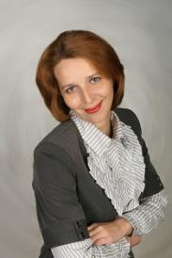
Эссе учителя начальных классов МКОУ «СОШ №6»
г.Благодарного
Ставропольского края
Богомоловой
Елены Николаевны


- Главная страница

- Я – учитель, что это значит?

- Учитель на СТО баллов

- Я иду на урок

- Обратная связь

Я - учитель:

Я – учитель, что это значит? Опустим традиционное толкование слова «учитель». Посмотрим, в какие краски окрашено оно сегодня. Итак, не всегда светлыми, не всегда тёплыми, но всегда яркими. Чем же привлекла меня эта палитра? Наверное, именно этим – своими разноцветными красками. Тем более что краски можно ещё и смешивать, и получать нечто оригинальное.
Вот уже 13 лет я работаю в школе. Всё было за это время: радости и огорчения, победы и поражения. Прошедшие годы – годы поисков, раздумий, открытий.
Каким должен быть современный учитель?
Современный учитель, безусловно - Учитель на сто баллов, человек, перед которым стоит задача, совместить то, что требует будущее, и то, что складывалось испокон веков. Предложила для обсуждения на личном сайте вопрос: «Каким должен быть современный педагог?», проанализировала ответы коллег, я получила следующий результат. Это - профессионал, владеющий комплексом качеств, которые способствуют успешной передаче знаний в образовательном процессе, центром которого является УЧЕНИК.

Об этом говорится и в профессиональном стандарте педагога. Несмотря на противоречивые чувства и не совсем положительные первые эмоции, прочитала документ очень внимательно, поскольку прекрасно понимаю, что с введением данного стандарта в системе образования должны будут произойти кардинальные изменения.
Идея стандарта, перейти от учителя, который только передает знания, к учителю, который должен постоянно демонстрировать своим ученикам своё умение учиться мне нравится.

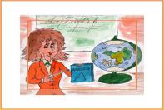
Каким должен быть современный педагог?
Быть в курсе всех нововведений 35 7%
Общительным 50 11%
Хорошо знать свой предмет 48 10%
Требовательным 25 5%
Уметь доходчиво
излагать материал 56 12%

Справедливым 35 7%
Иметь чувство юмора 57 12%
Быть толерантным и вежливым 29 6%
Стремится к самосовершенствованию и
самообразованию 27 6%

Иметь приятный внешний вид
и обладать чувством стиля 35 7%
Уметь заинтересовать ученика
в предмете 73 16%
Всего ответов: 448


Профессия учителя - это своего рода присяга на верность детям и ощущение огромной ответственности за их будущее. Найти свой путь в жизни, помочь раскрыться способностям, максимально развить их – мой профессиональный долг и моё предназначение. Ученик не объект педагогического воздействия, а самостоятельно действующая личность. Форма сотрудничества - единственно приемлемое общение с детьми. Не учитель-информатор, а учитель-помощник! Открытый диалог, чувство юмора, творчество и яркость во всех сферах школьной жизни, искренняя радость за каждый успех моего ученика, понимание и признание его мнения, даже если оно сильно отличается от моего, адекватное отношение к критике, и улыбка - главное для создания ситуации успеха. Труд учителя - это всегда борьба за детские сердца и души.
Наш век – век броских эффектов, учитель обязан понимать больше в современных технологиях, чем ученик. Ученик берёт пример прежде всего с самого учителя. Конечно, быть для всех ребят авторитетной личностью очень не просто и не всегда получается, но дорогу осилит идущий! Учитель должен разработать эффективную, творческую стратегию поиска знаний. Учить имеет право только тот, кто сам постоянно учится, работает над собой, над созданием нового, стремится больше знать, чтобы лучше разобраться, глубже понимать, находить решения, дающие наилучший результат. «Образованный человек тем и отличается от необразованного, что продолжает считать свое образование незаконченным»,- писал К.М.Симонов.
На мой взгляд, современная школа должна быть ориентирована на ответственность за результаты своей деятельности и высокий профессионализм в управлении этой новой, современной школой. Ошибки учителей не сразу видны, а достижения не всегда осязаемы. Мы творим нематериальное …

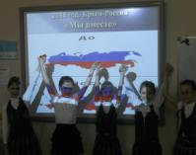
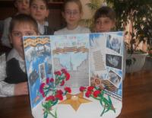
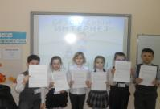
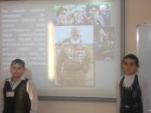
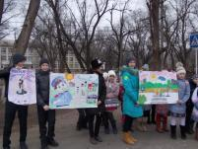

Учитель, приспосабливаясь к критериям оценки своей деятельности, понимает, что основной способ осуществления поставленной перед ним задачи – это труд, труд, труд: « При хорошем трудолюбии и терпении я смогу и попугая научить проговаривать правила орфографии». Народ уже давно эту мысль образно выразил в притче: «Человек, впрягшись в плуг весной, вспахивает борозду за бороздой. Пот заливает его лицо, а он, тяжело дыша, повторяет: «Пахать, надо пахать». И так повторяется изо дня в день. Осенью поле оказалось пустым, без урожая… так как, кроме того, что надо ПАХАТЬ, надо еще и СЕЯТЬ».
Я чётко для себя определила, что учитель должен идти на урок с целью РАЗВИТЬ ученика.
Давно замечено, что время измеряется не суммой прожитых лет, а плотностью заполнивших их событий. Детям абсолютно необходим запас ярких событий и впечатлений – это банк на всю жизнь. Таким источником впечатлений, информаций и общений может стать урок – здесь столько возможностей более близкого, более личностного общения учителя со своими учениками. Ребята должны быть не просто слушателями, а активными участниками, зрителями, экспертами.
И вот мы путешествуем в лабиринтах Снежной Королевы, покоряем самые высокие горы России, а потом ребята наперебой рассказывают мне, как прошли вчера уроки у них с Джейн и Барби, где они сами были уже не Маринами, Анями и Владиками, а мной, Еленой Николаевной.
С какой гордостью Вика читает свою сказку о живой и мертвой воде, добавляя при этом, что она нашла факты о реальном существовании живой воды (это она имела в виду целебные росы и «серебряную» воду). «Какая молодчина, - думаю я, - усвоила истину, «что сказка - ложь, да в ней намек, добрым молодцам – урок». Как светятся при этом ее глаза, а ведь еще совсем недавно блестели от слез: задачу решить не могла.
Зато, какую прекрасную сказку придумала, которая, как «живая» вода, залечила рану от трудной задачи. Здорово получилось. «Ты, Елена Николаевна, еще и доктор, оказывается», - размышляю я про себя. Опять день прожит не зря.
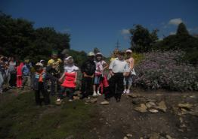
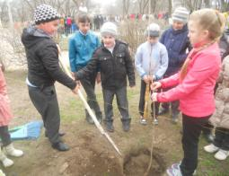
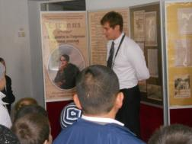
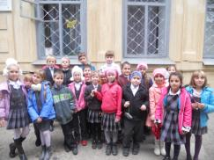
Я ни в коей мере не отрицаю традиционный урок, который имел и имеет место быть в школе, но сегодня школа должна формировать людей с новым типом мышления, инициативных, творческих, компетентностных. И сама жизнь подсказывает новые формы и методы проведения уроков, нужно только их увидеть и осмыслить. Компетентностный подход в обучении – это естественный и реальный шаг в создании нового человека, человека XXI века.
Сегодня связь между современным качественным образованием и перспективой построения гражданского общества, эффективной экономики и безопасного государства очевидна. Для страны, которая ориентируется на инновационный путь развития, жизненно важно дать системе образования стимул к движению вперёд – это и есть первоочередная задача приоритетного национального проекта «Образование».
Я счастлива, что иду в ногу с современностью, учу детей тому, что человеческое общение нельзя заменить ничем.
И завтра я опять иду в школу…

Успехи, как и неудачи,
Мне всё покоя не дают,
Как горы, новые задачи
Передо мной встают, встают…
Я звёзды с неба не хватаю,
Поймать пытаюсь на лету.
Я до сих пор во сне летаю.
И, значит, всё ещё РАСТУ.
